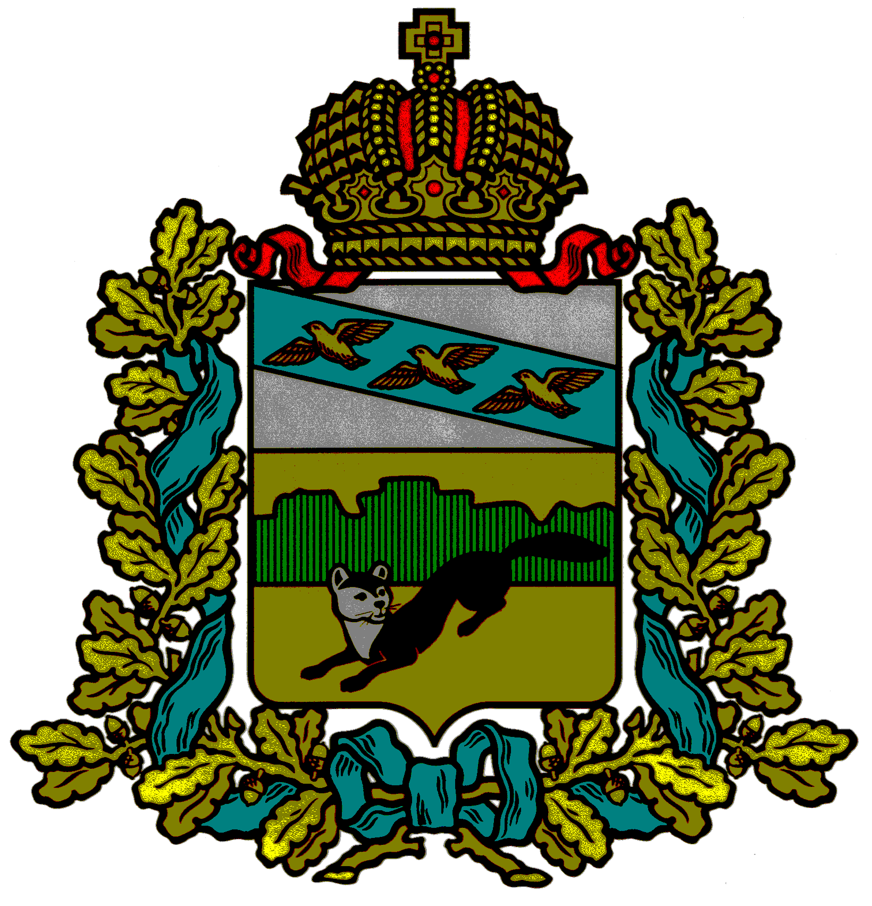
ПРЕДСТАВИТЕЛЬНОЕ СОБРАНИЕ
БОЛЬШЕСОЛДАТСКОГО РАЙОНА
КУРСКОЙ ОБЛАСТИ

Р Е Ш Е Н И Е

от « » 2022 года №

«Об утверждении Перечня индикаторов риска нарушения обязательных требований при осуществлении муниципального
земельного контроля»

В соответствии с пунктом 3части 10 статьи 23 Федерального закона от 31.07.2020года №248-ФЗ «О государственном контроле (надзоре) и муниципальном контроле в Российской Федерации, Представительное Собрание Большесолдатского района Курской области решило:

1. Утвердить Перечень индикаторов риска нарушения обязательных требований при осуществлении муниципального земельного контроля Администрацией Большесолдатского района Курской области.

2. Контроль за исполнением настоящего решения возложить на заместителя Главы Администрации Большесолдатского района Курской области Петину А.В.
3. Разместить настоящее положение на официальном сайте Администрации Большесолдатского района Курской области (сайт: http//bol.rkursk/ru).

4. Настоящее решение вступает в силу со дня его опубликования.

Председатель Представительного Собрания
Большесолдатского района Курской области Д.М. Рыбочкин

Глава Большесолдатского района
Курской области В.П. Зайцев

УТВЕРЖДЕН
Решением Представительного
Собрания Большесолдатского района
Курской области
от ____________ 2023 №____

Перечень индикаторов риска
нарушения обязательных требований, используемых при осуществлении муниципального земельного контроля

1. Отклонение местоположения характерной точки границы земельного участка относительно местоположения границы земельного участка, сведения о котором содержатся в ЕГРН, на величину, превышающую значения точности (средней квадратической погрешности) определения координат характерных точек границ земельных участков, установленное приказом Федеральной службы государственной регистрации, кадастра и картографии от 23 октября 2020 года № П/0393 «Об утверждении требований к точности и методам определения координат характерных точек границ земельного участка, требований к точности и методам определения координат характерных точек контура здания, сооружения или объекта незавершенного строительства на земельном участке, а также требований к определению площади здания, сооружения, помещения, машино-места».
2. Отсутствие в ЕГРН сведений о правах на используемый юридическим лицом, индивидуальным предпринимателем, гражданином земельный участок.
3. Наличие сведений об отсутствии более трёх лет на земельном участке характерных изменений его освоения (отсутствие объекта капитального строительства, ведения строительных работ и иных действий по использованию земельного участка в соответствии с его разрешенным использованием и условиями предоставления).
4. Поступление в контрольный орган обращений граждан, организаций, информации от органов государственной власти, органов местного самоуправления, из средств массовой информации, информационно-телекоммуникационной сети «Интернет», о фактах нарушений обязательного требования, отнесенного к предмету муниципального контроля (за исключением обращений (информаций), послуживших основанием для проведения внепланового контрольного (надзорного) мероприятия в соответствии с частью 12 статьи 66 Федерального закона от 31.07.2020 № 248-ФЗ «О государственном контроле (надзоре) и муниципальном контроле в Российской Федерации»), в случае если в течение года до поступления данного обращения, информации контролируемому лицу контрольным органом объявлялось предостережение о недопустимости нарушения аналогичного обязательного требования.
5. Повторное, в течение 90 календарных дней, выявление при проведении контрольного (надзорного) мероприятия без взаимодействия с контролируемым лицом нарушений одних и тех же обязательных требований на одном и том же объекте муниципального контроля, по которым объявлялось предостережение о недопустимости нарушения аналогичных обязательных требований.

